أسس الكهرباء

تصنيف المواد حسب موصليتها للكهرباء:-

تصنف المواد إلى ثلاث أنواع حسب موصليتها وهي كما يلي

1- المواد الموصلة:- و هي المواد التي تسمح بمرور التيار الكهربائي من خلالها مثل النحاس, الألمنيوم, و غيرها من المعادن الموصلة للكهرباء, و تتراوح المواد في موصليتها حسب المقاومة النوعية لكل مادة.
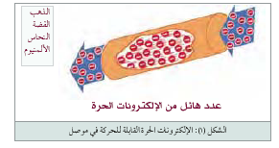

2- المواد العازلة:- و هي المواد التي لا تسمح بمرور التيار الكهربائي من خلالها, و ذلك بسبب تركيبها الداخلي و الترابط القوي بين ذراتها, مثل الخشب, المطاط, الخزف, و غيرها من المواد العازلة.
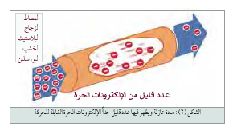

3- المواد شبه الموصلة:- و هي مواد تقع بين المواد الموصلة و المواد العازلة من حيث توصيلها للكهرباء, أي بمعنى أخر فالمواد شبه الموصلة تكون عازلة عند درجة الصفر المطلق و تحت تأثير درجة حرارتها تبدأ موصليتها بالزيادة نتيجة تفكك الرابطة القوية بين ذراتها بفعل الحرارة, و من المواد شبه الموصلة الجرمانيوم, السيلكون.

مفهوم التيار و الفولطية و المقاومة الكهربائية

- - التيار الكهربائي

إذا تم توصيل سلك من النحاس مع مصدر للطاقة الكهربائية مثل البطارية, فيؤدي ذلك إلى حركة الالكترونات داخل السلك, و من ذلك نستنتج تعريف للتيار الكهربائي.
التيار الكهربائي:- هو كمية الشحنة المارة في موصل تحت تأثير قوة خارجية ناتجة من مصدر كهربائي كالبطارية.
ويكون اتجاه التيار معاكس لاتجاه الالكترونات ( اتجاه التيار من الموجب إلى السالب )

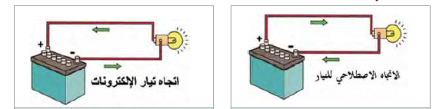

و تمثل المعادلة التالية طريقة حساب قيمة التيار الكهربائي

ت = ك ÷ ن
حيث:-
ت:- التيار ( أمبير )
ك:- الشحنة الكهربائية ( كولوم )
ن:- الزمن ( ثانية )

مثال:- احسب مقدار التيار الكهربائي إذا علم أن مقدار الشحنة الكهربائية المارة في موصل حلال 4 ثواني تساوي 8 كولوم.

الحل:-
المعطيات:- المطلوب إيجاد التيار و المعروف قيمة الشحنة و الزمن حيث الشحنة ( ك ) تساوي 8 كولوم, و مقدار الزمن ( ن ) 4 ثواني

نطبق على قانون التيار ت = ك ÷ ن ت = 8 ÷ 4 ت = 2 أمبير

أنواع التيار الكهربائي
1- التيار المستمر:- هو التيار الذي تبقى قيمته و اتجاهه ثابت مع مرور الزمن, و من مصادر التيار المستمر المركم الرصاصي ( البطارية ) المستخدم في السيارات
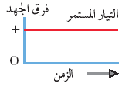
2
- التيار المتناوب:- هو التيار الذي تتغير قيمته و اتجاهه مع تغير الزمن, ومن التيار المتناوب التيار المتولد من محطة توليد الطاقة الكهربائية و التي يزود المنازل بالتيار الكهربائي.
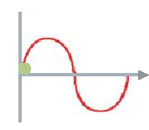

أشكال موجات التيار المتناوب

تيار متناوب شكل موجه مربعة تيار متناوب شكل موجة سن منشار تيار متناوب شكل موجة جيبي 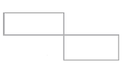 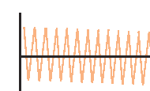 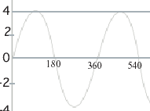

- - الفولطية ( فرق الجهد الكهربائي )

يحتاج سريان التيار الكهربائي لوجود قوة تؤثر على الالكترونات, و يمكن أن تكون هذه القوة المؤثرة هي فرق الجهد أو القوة الدافعة الكهربائية أو الفولطية و جميعها تسميات قد تتشابه في المعنى.
ويمكن تعريفها:- بأنها القوة التي تجبر الالكترونات ( الشحنات ) على التحرك في اتجاه معين عبر الموصل, أي تسبب سريان التيار الكهربائي.
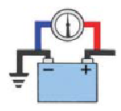

و يعرف فرق الجهد:- بالشغل المبذول لتحريك شحنة كهربائية من نقطة اقل جهد إلى نقطة أعلى جهدا.
و يمكن تحقيق ذلك طبقا للمعادلة التالية:-

ف = ش ÷ ك
حيث:-
ف:- فرق الجهد الكهربائي ( بالفولط )
ش:- الشغل المبذول ( بالجول )
ك:- مقدار الشحنة الكهربائية ( بالكولوم )

مثال:- احسب فرق الجهد بين نقطتين في نظام كهربائي إذا كان الشغل المبذول 60 جولا لتحريك شحنة كهربائية مقدارها 20 كولوم.

المعطيات:- ش = 60 جول ك = 20 كولوم

الحل:-

ف = ش ÷ ك ف = 60 ÷ 20 ف = 3 فولط

- - المقاومة الكهربائية

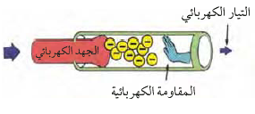
تعرف المقاومة الكهربائية:- ممانعة المادة لمرور التيار الكهربائي فيها, و هناك عدة عوامل تعتمد عليها المقاومة لأي موصل وهي.

1- نوع المادة المصنوع منها الموصل
2- طول الموصل
3- مساحة مقطع الموصل
4- درجة حرارة الموصل

و يمكن تمثيل تلك العوامل بالمعادلة التالية و التي من خلالها يمكن إيجاد قيمة المقاومة إذا علمت معطيات المعادلة

م = ( م _{ن ×} ل ) ÷ س

حيث:-
م:- مقاومة الموصل - بالاوم ()
ل:- طول الموصل - بالمتر ( م )
س:- مساحة مقطع الموصل ( بالمتر مربع ) ( م²)
م _{ن} :- المقاومة النوعية للموصل ( . م )

مثال:- احسب مقاومة سلك من النحاس طوله 300 متر و مساحة مقطعه 10 × ⁶10 م² , و إذا علم أن المقاومة النوعية للنحاس 1.78 × ⁸10 . م

الحل:-
م = ( م _{ن} × ل ) ÷ س م = (1.78 × ⁸10 × 300) ÷ 10 × ⁶10 م²

م = 0.534 اوم

تطبيقات على قانون اوم

نص قانون اوم ( إذا مر تيار كهربائي في موصل فان قيمة هذا التيار تتناسب طرديا مع فرق الجهد المطبق بين طرفي هذا الموصل و عكسيا مع مقاومته ). و سمي قانون اوم نسبة إلى العالم جورج اوم.

يمكن تمثيل قانون اوم بالمعادلة التالية
ت = ف ÷ م
حيث
ت:- التيار بالأمبير
ف:- فرق الجهد بالفولط
م:- المقاومة بالاوم

مثال:-
وصلت مقاومة سلك من الحديد قيمتها 10 اوم مع مصدر كهربائي فولطيته 100 فولط, فما قيمة التيار المار في المقاومة.

الحل:-
حسب قانون اوم فان ت= ف ÷ م
ت = 100 ÷ 10 ت = 10 امبير

عناصر الدائرة الكهربائية ( مقاومة, مواسع, ملف )

المقاومات:-

المقاومة الكهربائية هي ممانعة المادة لمرور التيار الكهربائي من خلالها, و تستخدم المقاومة كعنصر كهربائي يستخدم في الدوائر الكهربائي لأغراض عديدة.

أنواع المقاومات المستخدمة في الدوائر الكهربائية
المقاومة الثابتة:- هي مقاومة لها قيمة ثابتة لا تتغير, وتكون قيمة المقاومة مكتوبة على المقاومة أما بنظام الألوان أو نظام الأرقام و من أنواع المقاومات الثابتة المقاومات الكربونية, المقاومات السلكية, المقاومات ذات الطبقات المعدنية
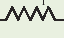
المقاومة المتغيرة:- هي المقاومة التي يمكن تغيير قيمتها ضمن مدى معين
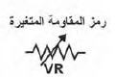

طرق توصيل المقاومات في الدوائر الكهربائية
1- توصيل توالي
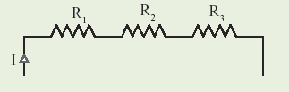

2- توصيل توازي
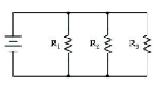

3- توصيل مركب
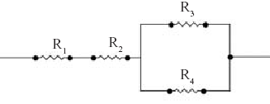

المواسعات:-

المواسع عنصر كهربائي يقوم بتخزين الطاقة الكهربائية في أثناء عملية الشحن, و يعطيها أثناء عملية التفريغ.
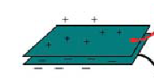
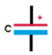
يتكون المواسع من لوحين مصنوعين من مادة معدنية بينهما مادة عازلة

و تحدد أنواع المواسعات حسب سعتها و التي تقاس بالفاراد

أنواع المواسعات:-
المواسعات الثابتة:- و قيمته ثابتة حسب الشركة الصانعة, و من أنواع المواسعات الثابتة المواسعات الو رقية,
مواسعات السيراميك
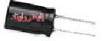

المواسعات متغيرة القيمة:- يمكن الحصول منها على سعات مختلفة

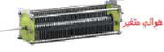

الملفات
الملف عنصر كهربائي له خاصية تخزين الطاقة في مجال مغناطيسي
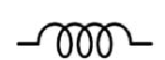
أنواع الملفات

1- ملف متغير 2- ملف ذو قلب حديدي 3- ملف ذو قلب هوائي
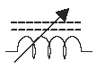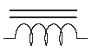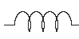

و يمكن تلخيص خاصية عمل الملف طبقا لنص قانون فارادي الأول ( إذا مر تيار كهربائي في موصل على شكل ملف يتولد بين طرفيه مجال مغناطيسي يخرج من احد أطرافه و يسمى قطب شمالي و يدخل في الطرف الأخر و يسمى قطب جنوبي).

